**외국인 취업허가 및 취업증 수속 관련 안내**

귀하의 건승과 귀사(기관)의 번창을 기원합니다.

1. 북경시 외국전문가 및 외국인 취업사무센터에서는 2015년 11월 24일 《<북경시 외국전문가국 정보시스템> 오픈 통지》를 반포하였습니다.

2. 동 정보시스템은 2015년 11월 23일부터 시운행을 거쳐 2016년 1월 4일부터 정식 사용을 시작하였습니다. 향후 북경소재 기업(단체)이나 대표처 일반 외국인의 취업허가, 취업증 신청 및 연장 수속 등도 <북경시 외국전문가국 정보시스템>을 통해 수속을 해야 하며, 수속 시 먼저 온라인으로 신청하여 취업사무센터의 심사를 받은 후에야 카운터에서 서류를 접수합니다.

3. 위와 관련, 사회보험등기 수속을 마치고 동시에 사회보험 디지털인증서(數字證書, 즉 USBKEY)를 취득한 회사들은 디지털인증서를 이용하여 취업사무센터 홈페이지(http://www.bjrbj.gov.cn/wzzx/ 문의전화:6316-7708)에서 기업 및 외국인 취업자 등 정보를 등록 및 보완할 수 있으며, 사회보험 디지털인증서를 취득하지 아니한 회사들은 북경시 외국전문가 및 외국인 취업사무센터에서 취업수속에 필요한 디지털인증서를 구입해야 합니다.

4. 디지털인증서 구입을 하려면 <북경시 단위 디지털인증서 신청표>(北京市单位数字证书申请表) 작성이 필요하며, 동 신청표는 홈페이지(http://www.bjrbj.gov.cn/wzzx) 아래의 "new noticie"에 올린 《关于<北京市专家局信息系统>数字证书办理的通知》를 클릭하여 통지문 하단에서 다운할 수 있습니다.

5. 참고로, 사회보험 디지털인증서와 취업사무센터의 디지털인증서는 서로 충돌이 되지 않습니다. 상세한 내용은 첨부파일 참조하시기 바랍니다.

첨부: 1. <북경시 외국전문가국 정보시스템> 오픈 공고(중한문)

2. 북경시 외국전문가국 정보시스템 설정 및 등록 안내자료(중한문)

공고 중문원문

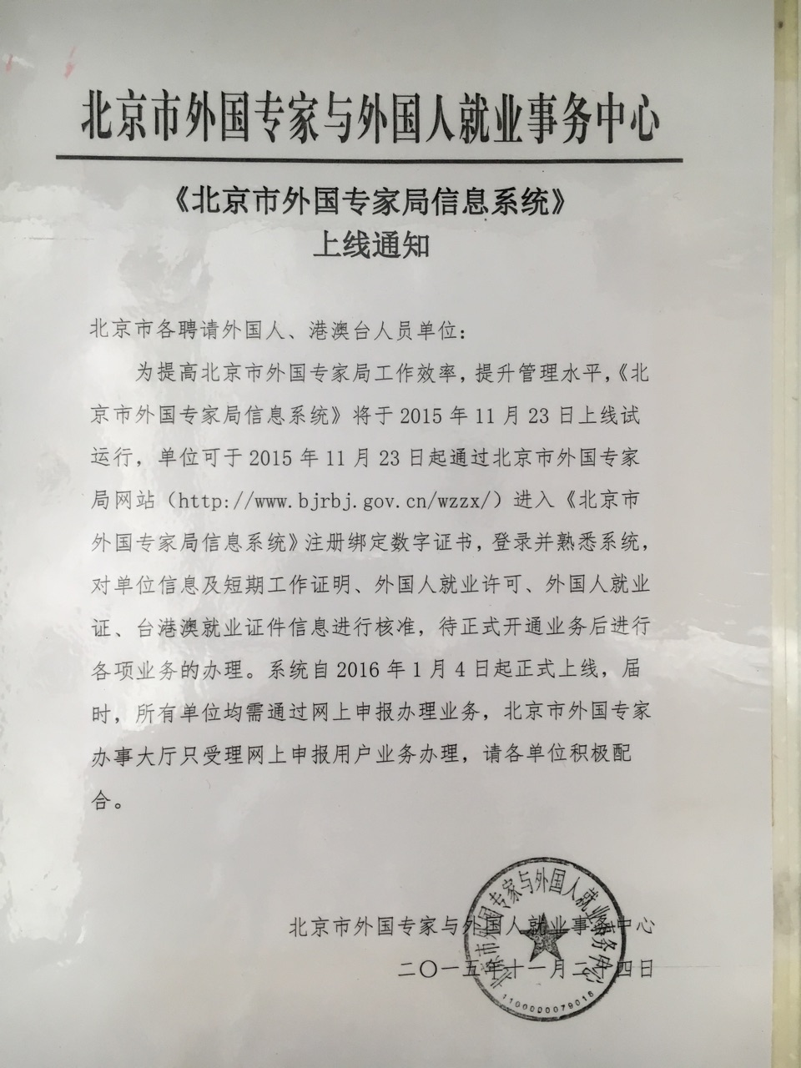

공고 한국어 번역문:

**<북경시 외국전문가국 정보시스템>**

**오픈 공고**

북경시 외국인 고용업체, 홍콩·마카오·타이완 동포 고용업체 :

북경시 외국전문가국의 업무효율을 개선하고 관리수준을 향상시키기 위하여 2015년 11월 23일부로 <북경시 외국전문가국 정보시스템>을 오픈 및 시범운영하게 되었습니다. 관련 업체는 2015년 11월 23일부터 북경시 외국전문가국 웹사이트(http://wwww.bjrbj.gov.cn/wzzx/)를 통하여 <북경시 외국전문가국 정보시스템>을 방문하여 회원가입 및 디지털 인증서를 수령한 후 시스템에 등록하여 이용방법을 숙지하고 본 업체의 정보 및 단기취업증명, 외국인취업허가증, 외국인취업증, 홍콩·마카오·타이완 동포 취업증 정보를 승인할 수 있으며 정식으로 업무 개시 후 제반 업무를 처리할 수 있습니다. 이 시스템은 2016년 1월 4일부로 공식 오픈될 예정인 바 시스템 공식 오픈 후 모든 업체는 시스템을 이용하여 온라인으로 업무처리를 신고하여야 하며 북경시 외국전문가국의 오프라인 창구는 온라인으로 신고한 회원의 업무만을 취급할 예정이오니 적극적으로 협조하여 주시기 바랍니다.

북경시 외국전문가 및 외국인 취업사무센터

2015년 11월 24일